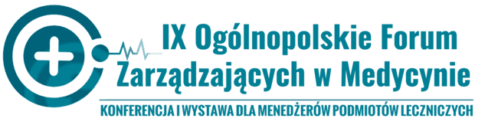
28-29.05.2025, Hotel Vienna House, ul. Sokolska 24, Katowice
Formularz zgłoszeniowy
Dane podmiotu zgłaszającego

Nazwa podmiotu
Dziedzina medycyny
Przedział zatrudnienia |  | 1-5 [ ] 6-20 [ ] 21-50 [ ] 51-200 [ ] powyżej 200 [ ]
Adres (kod pocztowy, ulica, miasto, powiat, województwo)
Telefon kontaktowy
Numer NIP
Adres e-mail
Świadczenia komercyjne |  | TAK [ ] NIE [ ]
Świadczenia NFZ |  | TAK [ ] NIE [ ]
Zgoda na udostępnianie danych* |  | TAK [ ] NIE [ ]
Dane uczestników
 | Imię i Nazwisko |  | Funkcja | Numer kontaktowy |  | Pakiet udziału |  | Czy jest P. lekarzem (Tak / Nie) | Certyfikat (+60 zł)  (Tak / Nie)
1.
2.
3.
4.
Wypełniony formularz prosimy skierować na adres zwrotny lub na e-mail: biuro@mcbkonferencje.pl

* Wyrażam zgodę na udostępnianie przez Mazowieckie Centrum Biznesowe Sp. z o.o. z siedzibą w Warszawie przy ul. Modlińska 6/202 moich danych osobowych zawartych w niniejszym formularzu, organizatorom oraz partnerom konferencji w celu otrzymywania od tych podmiotów drogą elektroniczną informacji handlowych w rozumieniu ustawy z dnia 18 lipca 2002 r. o świadczeniu usług drogą elektroniczną (Dz. U. z 2019 r.poz. 123, 730).
Przesyłając formularz zgłoszeniowy, oświadczam, że zapoznałem/łam się z treścią "Regulaminu uczestnictwa w szkoleniu" dostępnym na stronie www.mcbkonferencje.pl/konferencje i akceptuję zawarte w nim warunki, a także zapoznałem/am się z klauzulą informacyjną RODO

